62443-3-3 © IEC:2013(E) – 11 –
Provided by : www.spic.ir

مقدمه

نمای کلی
یادداشت 1 این استاندارد بخشی از مجموعه استانداردهایی است که به موضوع امنیت سیستم های اتوماسیون و کنترل صنعتی (IACS) می پردازد. این توسط گروه کاری 4، گروه وظیفه 2 کمیته IEC99 با همکاری IEC TC65/WG10 توسعه یافته است. این سند الزامات امنیتی برای سیستم های کنترل مربوط به هفت الزام اساسی تعریف شده در IEC 62443-1-1 را تجویز می کند و سطوح امنیتی سیستم (SL) را به سیستم مورد بررسی (SuC) اختصاص می دهد.

یادداشت 2 فرمت این استاندارد از الزامات ISO/IEC که در بخش 2 دستورالعمل ISO/IEC بحث شده است پیروی می کند [11]. 1 این دستورالعمل ها قالب استاندارد و همچنین استفاده از عباراتی مانند "باید"، "باید" و "ممکن است" را مشخص می کند. الزامات مشخص شده در بندهای هنجاری از کنوانسیون های مورد بحث در ضمیمه H دستورالعمل های ISO/IEC استفاده می کند.

سازمان های اتوماسیون صنعتی و سیستم های کنترل (IACS) به طور فزاینده ای از دستگاه های شبکه ای تجاری (COTS) که ارزان، کارآمد و بسیار خودکار هستند استفاده می کنند. سیستم های کنترل نیز به دلایل تجاری معتبر به طور فزاینده ای با شبکه های غیر IACS در ارتباط هستند. این دستگاه ها، فناوری های شبکه باز و افزایش اتصال، فرصت بیشتری برای حمله سایبری علیه سخت افزار و نرم افزار سیستم کنترل فراهم می کند. این ضعف ممکن است به سلامت، ایمنی و محیط زیست (HSE)، پیامدهای مالی و/یا شهرت در سیستم های کنترل مستقر منجر شود.

سازمان‌هایی که راه‌حل‌های امنیت سایبری فناوری اطلاعات تجاری (IT) را برای رسیدگی به امنیت IACS به کار می‌گیرند، ممکن است نتایج این تصمیم را به طور کامل درک نکنند. در حالی که بسیاری از برنامه‌های کاربردی فناوری اطلاعات تجاری و راه‌حل‌های امنیتی را می‌توان برای IACS اعمال کرد، اما باید به روشی مناسب برای حذف پیامدهای غیرعمدی استفاده شود. به همین دلیل، رویکرد مورد استفاده برای تعریف نیازمندی‌های سیستم باید مبتنی بر ترکیبی از الزامات عملکردی و ارزیابی ریسک باشد، که اغلب شامل آگاهی از مسائل عملیاتی نیز می‌شود.

اقدامات امنیتی IACS نباید این پتانسیل را داشته باشد که باعث از بین رفتن خدمات و عملکردهای ضروری، از جمله رویه های اضطراری شود. (تدابیر امنیتی IT، همانطور که اغلب مستقر می شود، این پتانسیل را دارد.) اهداف امنیتی IACS بر در دسترس بودن سیستم کنترل، حفاظت از کارخانه، عملیات کارخانه (حتی در حالت تخریب) و پاسخ سیستم حساس به زمان تمرکز دارند. اهداف امنیت فناوری اطلاعات اغلب بر این عوامل تاکید یکسانی ندارند. آنها ممکن است بیشتر نگران حفاظت از اطلاعات باشند تا دارایی های فیزیکی. این اهداف مختلف باید به وضوح به عنوان اهداف امنیتی بدون توجه به درجه ادغام کارخانه به دست آمده بیان شوند. یک مرحله کلیدی در ارزیابی ریسک، همانطور که توسط IEC 62443-2-12 مورد نیاز است، باید شناسایی
کدام خدمات و عملکردها واقعاً برای عملیات ضروری هستند. (مثلاً در برخی
پشتیبانی مهندسی تسهیلات ممکن است به عنوان یک سرویس یا عملکرد غیر ضروری تعیین شود.) در برخی موارد، ممکن است برای یک اقدام امنیتی که باعث از بین رفتن موقت یک سرویس یا عملکرد غیر ضروری شود، قابل قبول است، برخلاف یک سرویس یا عملکرد ضروری که نباید تحت تأثیر نامطلوب قرار گیرد.

این استاندارد فرض می‌کند که یک برنامه امنیتی مطابق با IEC 62443-2-1 ایجاد شده و در حال اجرا است. علاوه بر این، فرض بر این است که مدیریت وصله مطابق با توصیه‌های مشروح در IEC/TR 62443-2-3 [5] با استفاده از الزامات سیستم کنترل مناسب و بهبودهای مورد نیاز همانطور که در این استاندارد توضیح داده شده است، اجرا می‌شود. علاوه بر این، IEC 62443-3-2 [8] توضیح می دهد که چگونه یک پروژه سطوح امنیتی مبتنی بر ریسک (SLs) را تعریف می کند که سپس برای انتخاب محصولات با قابلیت های امنیتی فنی مناسب که در این استاندارد توضیح داده شده است، استفاده می شود. ورودی کلیدی به این استاندارد گنجانده شده است
ISO/IEC 27002 [15] و NIST SP800-53، rev 3 [24] (برای فهرست کاملتر از مواد منبع، به بند 2 و کتابشناسی مراجعه کنید).

- اعداد در مربع براکت ها مراجعه کنید به را کتابشناسی.
- بسیاری از اسناد در سری IEC 62443 در حال حاضر در دست بررسی یا در حال توسعه هستند.

– 12 –62443-3-3 © IEC:2013(E)
Provided by : www.spic.ir

هدف اولیه سری IEC 62443 ارائه چارچوبی انعطاف‌پذیر است که رسیدگی به آسیب‌پذیری‌های فعلی و آینده در IACS و اعمال کاهش‌های لازم را به شیوه‌ای سیستماتیک و قابل دفاع تسهیل می‌کند. درک این نکته مهم است که هدف از سری IEC 62443 ایجاد برنامه‌های افزودنی برای امنیت سازمانی است که الزامات سیستم‌های فناوری اطلاعات تجاری را تطبیق می‌دهد و آنها را با الزامات منحصربه‌فرد برای دسترسی قوی مورد نیاز IACS ترکیب می‌کند.

هدف و در نظر گرفته شده است مخاطب
مخاطبان جامعه IACS برای این استاندارد، صاحبان دارایی، یکپارچه‌کننده‌های سیستم، تامین‌کنندگان محصول، ارائه‌دهندگان خدمات و در صورت لزوم، مقامات تطبیق در نظر گرفته شده‌اند. مقامات انطباق شامل سازمان‌های دولتی و تنظیم‌کننده‌هایی هستند که دارای اختیار قانونی برای انجام ممیزی برای تأیید انطباق با قوانین و مقررات حاکم هستند.

یکپارچه‌کننده‌های سیستم، تامین‌کنندگان محصول و ارائه‌دهندگان خدمات از این استاندارد برای ارزیابی اینکه آیا محصولات و خدمات آنها می‌توانند قابلیت امنیتی عملکردی را برای برآورده کردن الزامات سطح امنیتی هدف مالک دارایی (SL-T) فراهم کنند، استفاده خواهند کرد. همانند انتساب SL-Tها، کاربرد الزامات سیستم کنترل فردی (SR) و بهبود نیازمندی ها (REs) باید بر اساس سیاست های امنیتی، رویه ها و ارزیابی ریسک مالک دارایی در زمینه سایت خاص آنها باشد. توجه داشته باشید که برخی از SRها دارای شرایط خاصی برای استثناهای مجاز هستند، مانند مواردی که رعایت SR الزامات عملیاتی اساسی یک سیستم کنترل را نقض می کند (که ممکن است نیاز به اقدامات متقابل جبرانی را ایجاد کند).

هنگام طراحی یک سیستم کنترلی برای برآوردن مجموعه SR های مرتبط با SL-T های خاص، لازم نیست که هر جزء از سیستم کنترل پیشنهادی از هر سیستم مورد نیاز تا سطح مقرر در این استاندارد پشتیبانی کند. اقدامات متقابل جبرانی را می توان برای ارائه عملکرد مورد نیاز به سایر زیرسیستم ها به کار برد، به گونه ای که الزامات کلی SL-T در سطح سیستم کنترل برآورده شود. گنجاندن اقدامات متقابل جبرانی در مرحله طراحی باید با مستندات جامع همراه باشد تا سیستم کنترلی به دست آمده SL, SL-A (سیستم کنترلی) به طور کامل قابلیت های امنیتی مورد نظر ذاتی در طراحی را منعکس کند. به طور مشابه، در طول آزمایش صدور گواهینامه و/یا ممیزی های پس از نصب، اقدامات متقابل جبرانی را می توان به منظور برآورده کردن سیستم کنترل کلی SL مورد استفاده و مستندسازی قرار داد.

جزئیات کافی در این استاندارد برای طراحی و ساخت یک معماری امنیتی یکپارچه وجود ندارد. که مستلزم تجزیه و تحلیل اضافی در سطح سیستم و توسعه الزامات مشتق شده است که موضوع استانداردهای دیگر در سری IEC 62443 هستند (0 را ببینید). توجه داشته باشید که ارائه مشخصات با جزئیات کافی برای ساخت یک معماری امنیتی هدف این استاندارد نیست. هدف، تعریف یک مجموعه حداقلی از الزامات مشترک برای رسیدن به سطوح امنیتی سختگیرانه تر است. طراحی واقعی یک معماری که این الزامات را برآورده می کند، وظیفه یکپارچه سازان سیستم و تامین کنندگان محصول است. در این وظیفه، آنها آزادی انتخاب های فردی را حفظ می کنند، بنابراین از رقابت و نوآوری حمایت می کنند. بنابراین این استاندارد به شدت به الزامات عملکردی مشخص می‌پیوندد و به چگونگی برآورده شدن این الزامات عملکردی نمی‌پردازد.

استفاده در داخل دیگر قطعات از را IEC 62443 سری
شکل 1 یک تصویر گرافیکی از سری IEC 62443 را در زمان نگارش این استاندارد نشان می دهد.

IEC 62443-3-2 از SR ها و RE ها به عنوان چک لیست استفاده می کند. پس از اینکه سیستم مورد بررسی (SuC) بر حسب مناطق و مجراها توصیف شد و SLهای هدف منفرد به این مناطق و مجراها اختصاص یافتند، SRها و REهای موجود در این استاندارد و همچنین نگاشت آنها به SLهای قابلیت (SL-Cs) برای تهیه فهرستی از الزامات مورد نیاز که طراحی سیستم کنترل باید برآورده شود، استفاده می شود. سپس یک طراحی سیستم کنترل داده شده را می توان از نظر کامل بودن بررسی کرد و در نتیجه SL-As را ارائه کرد.

62443-3-3 © IEC:2013(E) – 13 –
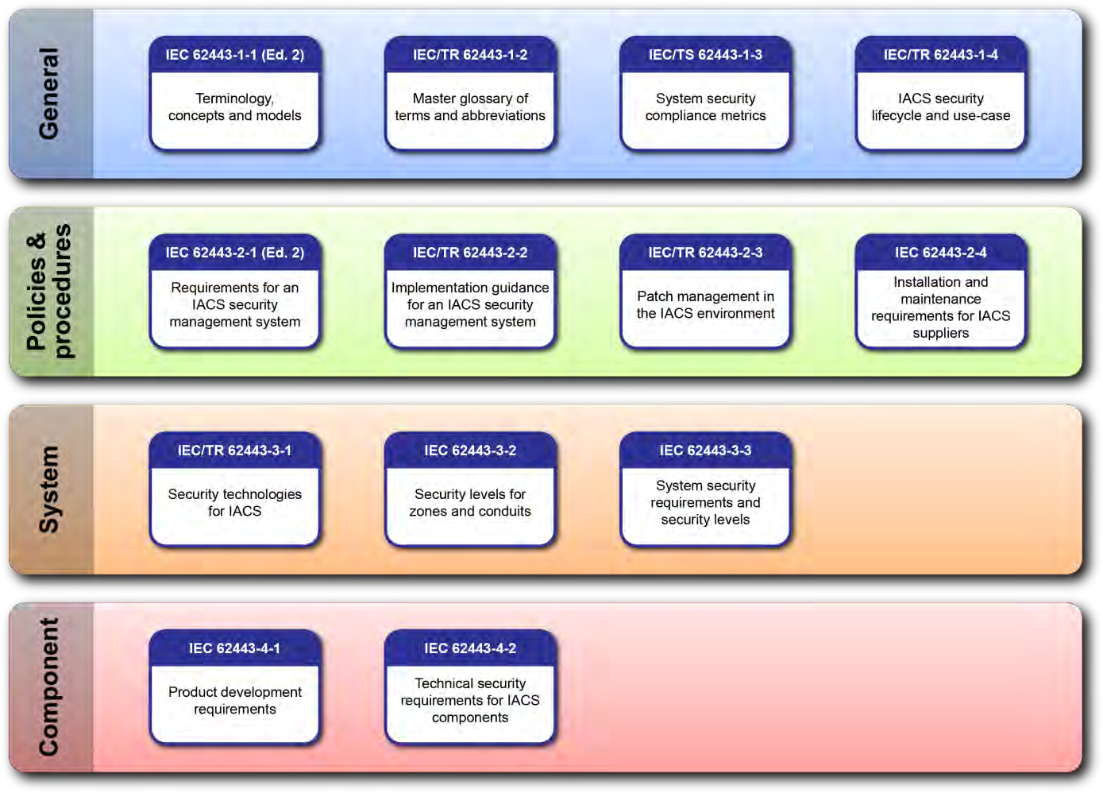

شکل 1 – ساختار از را IEC 62443 سری
IEC 2031/13

Provided by : www.spic.ir
IEC/TS 62443-1-3 [2] از الزامات اساسی (FRs)، SRs، REs و نگاشت به SL-Cs به عنوان یک چک لیست برای آزمایش کامل بودن مشخصات معیارهای کمی استفاده می کند. معیارهای کمی انطباق امنیتی به زمینه خاص بستگی دارد. همراه با IEC 62443-3-2، تخصیص SL-T مالک دارایی به معیارهای کمی تبدیل می شود که می تواند برای پشتیبانی از تجزیه و تحلیل سیستم و مطالعات مبادله طراحی، برای توسعه یک معماری امنیتی استفاده شود.

IEC 62443-4-1 [9] به الزامات کلی در طول توسعه محصولات می پردازد. به این ترتیب، IEC 62443-4-1 مبتنی بر تامین کننده محصول است. الزامات امنیتی محصول از لیست الزامات پایه و REهای مشخص شده در این استاندارد مشتق شده است. هنگام توسعه این قابلیت‌های محصول، از مشخصات کیفیت استاندارد در IEC 62443-4-1 استفاده می‌شود.

IEC 62443-4-2 [10] شامل مجموعه ای از الزامات مشتق شده است که نگاشت دقیق SR های مشخص شده در این استاندارد را برای زیرسیستم ها و اجزای SuC ارائه می دهد. در زمان نگارش این استاندارد، دسته‌بندی‌های مؤلفه‌هایی که در IEC 62443-4-2 مورد بررسی قرار می‌گرفت عبارت بودند از: دستگاه‌های تعبیه‌شده، دستگاه‌های میزبان، دستگاه‌های شبکه و برنامه‌ها. به این ترتیب، IEC 62443-4-2 مبتنی بر فروشنده (تامین کننده محصول و ارائه دهنده خدمات) است. الزامات امنیتی محصول ابتدا از لیست الزامات پایه و REهای مشخص شده در این استاندارد مشتق شده است. الزامات امنیتی و معیارهای IEC 62443-3-2 و IEC/TS 62443-1-3 برای اصلاح این الزامات هنجاری مشتق شده استفاده می شود.

